（人教实验版） 九年级（全一册） 第十四章 第3节 能量的转化与守恒 课时练 （锦州中学）
学校： 姓名： 班级： 考号：
评卷人 | 得分 | 一、单选题
1. 下列现象中属于内能转化为机械能的是( )
A. 木柴燃烧发光和放热 B. 自由摆动的秋千,摆动幅度越来越小
C. 用水冷却汽车发动机 D. 火药的燃气把子弹推出枪膛
2. 下列几种情况中属于能量转移的是 ( )
A. 人在火炉旁取暖 B. 铅球在地面上慢慢地停下来
C. 运载火箭腾空而起 D. 火药燃烧
3. 下列四种现象中,只发生能的转移而不发生能的转化的过程是( )
A. 烧水时,水蒸气顶起壶盖 B. 闭合开关后,灯泡发光
C. 冬天,用手摸户外的金属杆时手感觉到凉 D. 给电动自行车的蓄电池充电
4. 学习了内能及能量的转化和守恒后,同学们在一起梳理知识时交流了以下想法,你认为其中不正确的是( )
A. 做功改变物体的内能是不同形式的能的相互转化
B. 热传递改变物体的内能是不同形式的能的相互转化
C. 各种形式的能在一定条件下都可以相互转化
D. 能量在转化和转移的过程中总会有损耗,但能量的总量保持不变
5. 如图,小刚对子弹击穿木板靶心后,子弹能量变化的问题进行思考。有如下四点看法:
①动能减少,是因为有部分机械能转化成内能
②动能减少,是因为子弹的机械能增加了
③动能减少,是因为子弹克服摩擦力做了功
④子弹的机械能不变
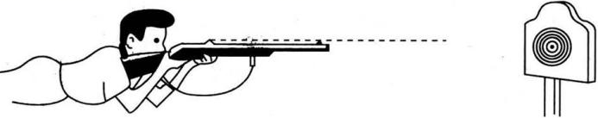
你认为他的看法中,正确的有几点 ( )
A. 1点 B. 2点 C. 3点 D. 4点
6. 如图所示的过程,从能量的转化和转移角度可用下边三句话来概括,三句正确的排列顺序是 ( )
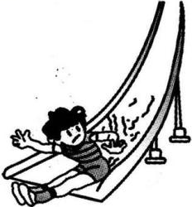
①小男孩克服摩擦做功,动能转化为内能;
②小男孩从滑梯上滑下时,重力势能转化为动能;
③小男孩的臀部吸热,内能增加,温度升高;
A. ①②③ B. ②③① C. ②①③ D. ③②①
7. 不同的物理现象往往反映出相同的物理规律,图所示的现象中在能量转化方面的共同点是 ( )
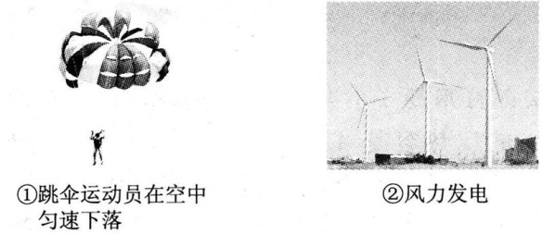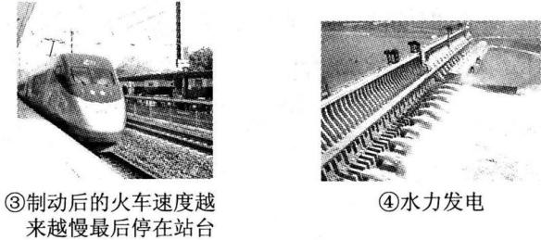
A. 物体的机械能转化为其他形式的能量
B. 物体的动能全部转化为重力势能
C. 其他形式的能量转化为物体的机械能
D. 物体的重力势能转化为其他形式的能量
8. 根据能量守恒定律，以下情形可能发生的是( )
A. 出膛的子弹射穿木板，以更快的速度继续前进
B. 电水壶里的水沸腾了，给该电水壶断电，水的沸腾却永远不会停止
C. 两个斜面相对接，小球从左斜面滚下后，继续冲上右斜面
D. 孤岛上被人们遗忘的一只机械表，默默地走了几十年
9. 如图所示,2013年2月15日,一颗数十吨的陨石被地球俘获,在加速落下的过程中,陨石与大气剧烈摩擦、迅速升温、猛烈燃烧,犹如一颗火球扑向俄罗斯。陨石下落过程中,其能量转化过程是( )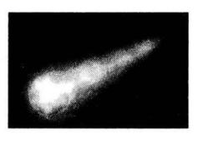
A. 重力势能→动能→内能 B. 动能→重力势能→内能
C. 重力势能→内能→动能 D. 内能→重力势能→动能
10. 关于能量及能量之间的转化，下列说法正确的是( )
A. 火山具有内能，冰山不具有内能
B. 火箭在加速上升时，机械能保持不变
C. 拦河大坝使水位升高，增加了水的重力势能
D. 坠落的陨石在空中划过一道亮光时，内能转化为机械能
评卷人 | 得分 | 二、填空题
11. 从能的转化和守恒的观点来看,用热传递来改变物体的内能,实际上是 的过程。用做功来改变物体的内能,实际上是 的过程。
12. 撑竿跳高时,人在助跑时的动能可以转化为跳起上升过程中人的 能和撑竿的 能,撑竿的 能又可以转化为人体的动能和重力势能,以利于越过横竿;越过横竿后,人体的重力势能转化为人体的 能。
13. 下列现象中:A.跳伞运动员打开降落伞后匀速下降;B.一个小铁球从光滑的斜面上滑下;C.电风扇通电后高速转动会发热。物体的机械能保持不变的是 ;遵守能量守恒定律的是 。
14. 火山爆发是由于炽热的岩浆在极大的压力下突破地壳,喷涌而出。这说明流出的岩浆具有动能,它是由 能转化来的。岩浆冲上山坡,又将其动能转化为 能。
15. 如图所示,是世界上早期的蒸汽汽车模型,燃料燃烧使水温升高,水的 能增加,再转化为汽车的 能,使汽车前进。
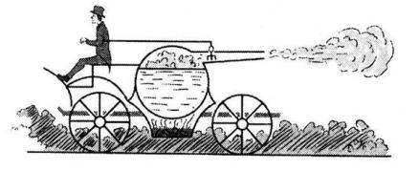
16. 汽车在刹车过程中,因摩擦将 能转化为地面、轮胎和空气的 。转化后,这些能将无法再自动转化为使汽车行驶所需要的能量,这种现象说明能量的转化具有 性,但在能量的转化或转移过程中,能量的总量保持 。
17. 蒸汽机工作时将内能转化为机械能,电视机工作时将电能转化为光能、声能和内能……任何机器都是能量的转移或转化设备.能量的转移或转化过程中,其总量 .能源危机产生的根源是由于能量的转移和转化具有方向性.能说明能量转移和转化具有方向性的实例有 .(填序号)
①热量总是自动地从高温物体传到低温物体
②熟鸡蛋无法再恢复到被煮热前的状态
③人活动过程中消耗的生物质能,不可能重新自动回归身体
评卷人 | 得分 | 三、简答题
18. 如图所示,试管中盛有适量的水,管口用软木塞塞住,用酒精灯给试管加热,水沸腾后,软木塞会被冲出。分析下面两个问题:
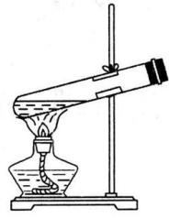
(1)软木塞为什么会被冲出?
(2)在软木塞被冲出的过程中发生了怎样的能量转化?
19. 小明同学的家到学校本是一条在同一水平面上的直路,爱动脑的他做了这样一个设想:从家到学校的路挖成一条“V”字形,如图所示,这样骑上自行车后,不用蹬车,也不用刹车就可以直接到学校了。请完成下面问题:
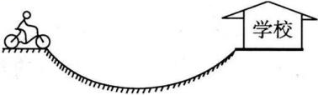
(1)小明同学的设想的机械能转化过程是怎样的?
(2)小明同学的设想在现实中可以实现吗?为什么?(请根据有关物理知识说明)
评卷人 | 得分 | 四、综合题
20. 如图所示,这是一个著名物理学家发现一个伟大定律的实验装置!装置中的两个配重的重力不等,释放后大配重下降,小配重上升;通过反复对调左右两个配重,会使动叶轮不停地转动,从而导致热量计中水的温度上升,实现能量转化.实验中科学家某次测得的数据如下:
小配重重力G_{小}=100 N,大配重重力G_{大}=520 N,每升降一次配重各自移动的距离h=1 m,热量计中水的质量,m=500 g,升降次数与水温变化的关系:
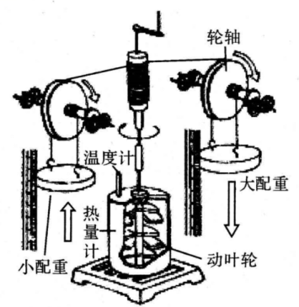
升降次数 | 1 | 2 | 3 | 4 | 5 | 6
温度变化/℃ | 0.2 | 0.39 | 0.59 | 0.78 | 0.98 | 1.18
(1)请计算配重升降一次对动叶轮做功是多少?
(2)通过分析数据,科学家得出了结论:在上述现象中能量是守恒的!请你帮他补出计算和判断过程.(分析第一次实验数据即可)
(3)本实验中的误差主要来源于是什么?那个著名物理学家叫焦耳!那个伟大的定律叫能量守恒定律!刚才你所经历的正是这个伟大工作的一个缩影.对此用一句话谈谈你的感受.[水的比热容c=4.2×10³ J/(kg·℃)]
参考答案
1. 【答案】D【解析】火药燃烧时，将产生的内能转化为子弹的机械能。故选D。
2. 【答案】A【解析】能量的转移是指能量从一个物体转移到其他物体，能量形式不变。人在火炉旁取暖时，火炉的内能转移到人体上，发生热传递；铅球在地面上慢慢地停下来，是因为铅球与地面摩擦，机械能转化为内能；运载火箭腾空而起，内能转化为机械能；火药燃烧化学能转化为内能。
3. 【答案】C【解析】烧水时,水蒸气顶起壶盖是水蒸气的部分内能转化为壶盖的机械能,是能量的转化过程,A选项不符合题意;闭合开关后,灯泡发光,是电能转化为光能和内能,是能量的转化过程,B选项不符合题意;冬天,用手摸户外的金属杆时手感觉到凉,是通过热传递改变了手的内能,是能量的转移过程,C选项符合题意;给电动自行车的蓄电池充电,是电能转化为化学能储存起来,是能量的转化过程,D选项不符合题意。
4. 【答案】B【解析】自然界中包含多种形式的能量,各种不同的能量可以相互转化,在转化和转移的过程中,能量的总量保持不变;热传递改变物体的内能从高温物体转移到低温物体,是能的转移,不是转化.
5. 【答案】B【解析】子弹击穿木板靶心后，速度减小，子弹的动能减小，机械能减小，子弹击穿木板时，克服摩擦力做功，将一部分机械能转化为内能。
6. 【答案】C【解析】首先分析小男孩的运动状态，在分析小男孩的做功情况和得到的效果。小男孩从滑梯上滑下时，重力势能转化为动能；小男孩臀部与滑梯摩擦，克服摩擦做功，将动能转化为内能。
7. 【答案】A【解析】跳伞运动员匀速下降的过程中，重力势能减小，动能不变，是将机械能转化为内能；风力发电是将空气的机械能转化为电能；制动后的火车速度越来越慢，最后停在站台是将机械能转化为内能；水力发电是将水的机械能转化为电能，所以它们的共同点是将机械能转化为其他形式的能，答案为A。
8. 【答案】C【解析】子弹穿透木板后会损失能量，因此速度会减小，A错；沸腾的水停止加热后沸腾也会停止，B错；两个斜面相对，小球从一个斜面滚下到最低点后，会有一定的动能，因此会冲上另一个斜面，将动能转化为势能。C对；机械表在工作时，由于能量转化的方向性及摩擦等原因，不可能走几十年。D错。
9. 【答案】A【解析】陨石在加速下落的过程中,速度增加,高度减小,因此重力势能减小,动能增加,将重力势能转化为动能;同时陨石与大气剧烈摩擦,迅速升温,又将机械能转化为了内能。故选A。
10. 【答案】C【解析】任何物体都具有内能，冰山和火山都有内能，A选项说法不正确；火箭加速上升时，动能增大，重力势能也增大，因此机械能是增大的，B选项说法不正确；拦河坝使水位升高，增大了水的重力势能，C选项说法正确；陨石在空中运动出现亮光，是因为它与空气摩擦，机械能转化为内能，温度升高而燃烧的现象，D选项说法不正确。
11. 【答案】能量转移 能量转化
12. 【答案】重力势 弹性势 弹性势 动
13. 【答案】B；ABC
14. 【答案】内；重力势
15. 【答案】内 机械
16. 【答案】机械 内能 方向 不变
17. 【答案】保持不变;①③
18.(1) 【答案】用酒精灯给水加热时,水发生汽化。水沸腾后,有大量的水蒸气产生,试管中的水蒸气对软木塞的压力大于软木塞和试管壁间的摩擦力,软木塞不能保持原来的平衡状态而被冲出去。
(2) 【答案】在软木塞被冲出的过程中,试管中的水蒸气膨胀对软木塞做功,把内能转化为机械能,水蒸气的内能减小,软木塞的机械能增大。
19.(1) 【答案】自行车下坡时重力势能转化为动能；上坡时动能转化为重力势能
(2) 【答案】不能实现；因为自行车运动过程中受到阻力的作用，使部分机械能转化为内能，机械能减少。
【解析】根据能量守恒定律可知，能量既不会凭空产生，也不会凭空消失，并且能量在转移和转化的过程中，能量保持不变，在自行车运动过程中，机械能一部分转化为克服摩擦力做的功，机械能减小，自行车不会到达学校。
20.(1) 【答案】已知小配重重力G_{小}=100 N,大配重重力G_{大}=520 N,合力F=520 N-100 N=420 N,已知每升降一次配重各自移动的距离h=1 m,即绳子一端移动的距离是1 m.配重升降一次对动叶轮做功是W=F·h=420 N×1 m=420 J;
(2) 【答案】从表格中可知,升降一次水温升高0.2 ℃,水吸收的热量是:Q=cmΔt=4.2×10³ J/(kg·℃)×0.5 kg×0.2 ℃=420 J;由此可得出Q=W,所以能量是守恒的.
(3) 【答案】实验中机械能转化为内能,包括水的内能和摩擦生热产生的内能.所以,本实验中的误差主要来源于克服摩擦做功消耗一部分能量.感受:实验结论是建立在大量的实验的基础上(真理往往是不断探索,反复实验得出的;对待科学要做到一丝不苟的精神等).
【解析】能量是守恒的.能量在转移和转化的过程中,能量总量保持不变,为恒量.

